اسم الكتاب : "معالجة قواعد بيانات باستخدام برنامج أكسس".  تأليف : أحمد محاميد، رافع سلامة،  د. وليد خليفة ، نمر الياس.  الناشر: مطبعة الشروق 04-6568204,  04-6465901.  فصول الكتاب:  مُدخل لنظم معلومات: جدول حقل سجل ، إنشاء جداول: أنواع البيانات وخصائصها خصائص الحقول، حجم الحقل قناع الإدخال قاعدة التحقّق من المدخلات ، الروابط بين الجداول: الروابط المتبادلة العلاقة بين جدولين، علاقة رأس بأطراف، أو واحد بكثير إنشاء علاقة ربط في قاعدة بيانات فرض التكامل المرجعي علاقة رأس برأس، أو واحد بواحد، ويشار إليها بـ (1:1)، الاستعلامات: الاستعلام إنشاء استعلام في طريقة عرض التصميم استعلام يرتكز على جدول إنشاء استعلام مع شرط استعمال الدوال في برنامج الأكسس استعلامات ترتكز على جدولين فرز بيانات إنشاء استعلام مع شرط مركب ، النماذج: نموذج، إنشاء نموذج باستخدام معالج النماذج تحريك أماكن الحقول في النموذج من خلال عرض التصميم. | 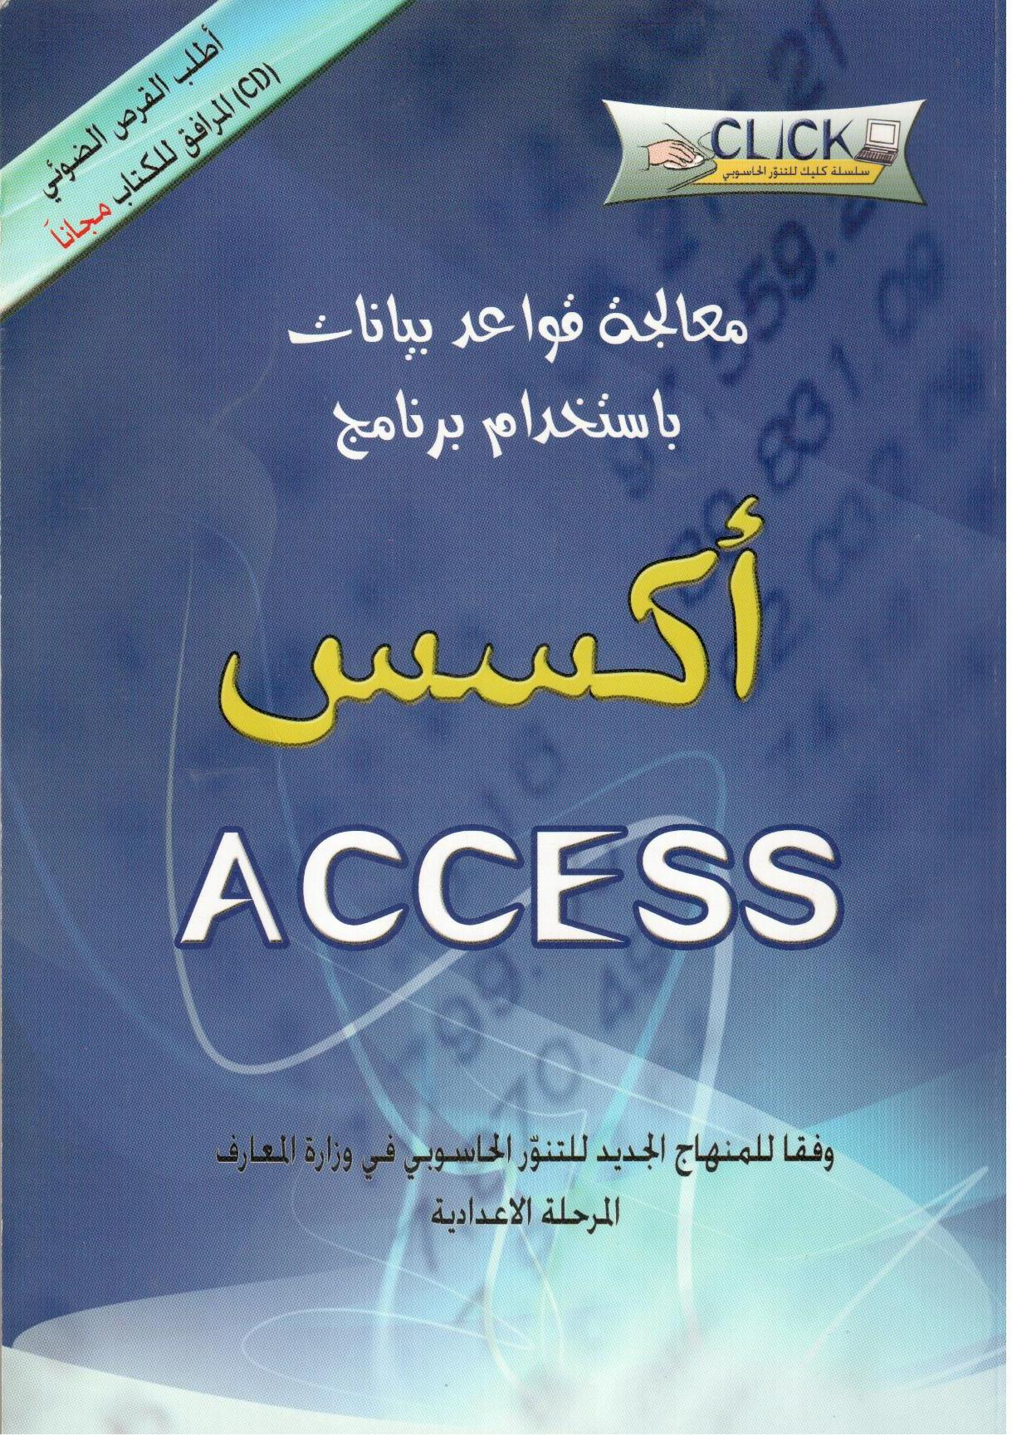
لمن أعد الكتاب؟!
الكتاب معدّ لطلاب المرحلة الإعداديّة وقد تمّ ترتيبه بشكل سهل ومنظّم يسهّل على الطالب فهم المادّة جيّدًا؛ إذ كتب بلغة مفهومة خالية من الإطالة والتعقيد، كما وتمّ دعم المادّة النظرية بوسائل إيضاح عمليّة تنفيذيّة تمكّن الطالب من تطبيق ما قرأه بنفسه.

وصف الكتاب:
يضمّ الكتاب خمسة فصول يتمحور كل منها حول تدريس مفاهيم رئيسية في مجال معالجة قواعد البيانات. يبدأ كل فصل بعرض المفاهيم الأساسية والمصطلحات الضرورية، ثم يتمّ عرض طريقة تطبيق وإنشاء هذه المفاهيم والمصطلحات بصورة نصية متسلسلة مرفقة بصور توضيحية تسهّل على الطالب استيعاب هذه المفاهيم.
تتطرّق فعاليات الكتاب إلى المفاهيم والمهارات التالية: المبنى الجدوليّ ومركباته التي تضمّ السجلاتِ والحقولَ وطريقةَ إنشاء الجداول في برنامج أكسس، تعريف الروابط المتبادلة بين الجداول، عرض لأنواع الاستعلامات وطريقة تنفيذها بواسطة عرض التصميم أو بواسطة معالج الاستعلامات، إنشاء النماذج وتنسيقها.
الكتاب معدّ لطلاب الصفوف: السابع والثامن والتاسع، ويهدف إلى إكسابهم مفاهيم ومهارات أساسية ومتقدمة لبرنامج معالج قواعد البيانات عامة، وبرنامج ACCESS خاصة.
يرافق الكتاب مجانا قرص ضوئي (CD) يحتوي على ملفات هامة وضرورية لتنفيذ الفعاليات المختلفة.

